**鳴門教育大学情報教育ジャーナルの投稿要領**

研究論文

**及び投稿用テンプレート(No.21用)について**

鳴門太郎＊，渦潮花子＊＊

鳴門教育大学情報教育ジャーナルは，次の(1)から(5)に関する論文を掲載する。(1)情報教育に関する研究，実践，(2)情報メディアに関する研究，実践，(3)情報システムに関する研究，実践，(4)情報コミュニケーションに関する研究，実践，(5)その他，情報基板センター所長が本ジャーナルの趣旨にふさわしいと認めた研究，実践についてである。著者は次の(1)から(6)に該当する者である。(1)本学及び附属学校の職員，(2)本学の職員と共同研究をした者，(3)本学の学生，(4)本学及び附属学校の元職員，(5)本学の学部卒業生・大学院修了生，(6)その他，情報基盤センター所長が必要と認めた者である。なお，論文投稿については，筆者のうち本学の職員または元職員である執筆責任者が行う。

本様式は，執筆要領を兼ねており，投稿用テンプレート(MS-Word docx形式)である。

[**キーワード：**情報教育，情報メディア，情報システム，情報コミュニケーション]

# 1. はじめに

|  |
| --- |
| * 鳴門教育大学 大学院教科・領域教育専攻 ○○・○○系コース(○○)  ** 鳴門教育大学 大学院 ○○・○○系教育部 |

鳴門教育大学情報教育ジャーナルの募集から執筆，投稿，掲載までの流れを説明し，執筆要領，投稿における注意事項，投稿の手続き，投稿以降の手続き，著作権について記述する。

# 2. 募集から掲載までの流れ

鳴門教育大学情報教育ジャーナルの募集から執筆，投稿，掲載までの流れは，図1に示す通りである。

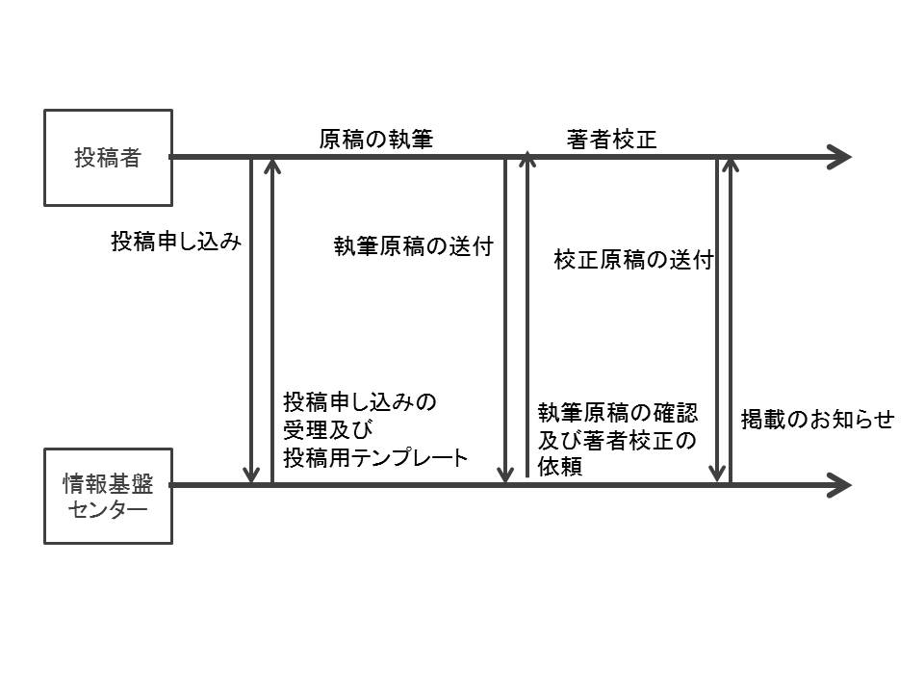

図1 募集から掲載まで

投稿を希望する者は「鳴門教育大学情報教育ジャーナル」投稿申込書をメールで申請する。情報基盤センターで申し込みを受理した後，本テンプレート(投稿用テンプレート)をメールで受け取る。執筆者は，投稿期日までに投稿原稿をメールで送付する。情報基盤センターでは原稿を確認後，著者校正を送る。執筆者は著者校正の依頼を受けて校正し，情報基盤センターへ校正原稿をメール送付する。その後，情報基盤センターは，最終確認を行い，ウェブページによって公開する。

# 3. 投稿規定

鳴門教育大学情報教育ジャーナルに投稿できる論文種別は，次の(1)から(3)である。

1. 研究論文

情報教育，情報メディア，情報システム，情報コミュニケーション等の分野に関する研究，その他，情報基盤センター所長が本ジャーナルの趣旨にふさわしいと認めた研究

1. 実践報告

情報教育，情報メディア，情報システム，情報コミュニケーション等の分野に関する授業等の実践，その他，情報基盤センター所長が本ジャーナルの趣旨にふさわしいと認めた教育実践

(3) その他：情報基盤センターからの報告

# 4. 執筆要領

鳴門教育大学情報教育ジャーナルの執筆要領は，次の通りである。

(1) 原稿は表題，抄録(日本語または英語による)，キーワード，本文(日本語または英語による，図，表，写真を含む)，謝辞，注記，文献付記，資料の順に記述し，すべてを含め，原則として，研究論文・実践報告は刷り上り10ページまでとする。

(2) 原稿は，可能な限りMS-Wordまたは一太郎によって作成し，A4版用紙に図表，写真を含めて割付け，または切り貼りする。

(3) 原稿の本文は，2段組，横書き文字10ポイント標準送り幅とし，刷り上り1ページ分が48行となるように作成する。

(4) 抄録は1段組で300字程度以内，キーワードは5語程度以内とする。英文原稿の場合，1段組で250語程度以内，キーワードは5語程度以内とする。

(5) 本文の見出し番号の付け方は，次のようにする。1，2，3，・・・[半角，12pt，ゴシック体，太字（英文はArial，太字）]。節番号は，1.1，1.2，・・・[半角，10pt，ゴシック体（英文はArial，太字）]。

(6) 図表は刷り上りと同じ位置に，原稿内に配置する。図の表題・説明は，図番号を図1のように振り，図の下に付ける。また，表の表題・説明は，表番号を表1のように振り，表の上に付ける。

# 5. 投稿における注意事項

投稿における注意事項は，以下の(1)，(2)の通りである。

(1) レビュー論文を投稿するときは，かならずその旨を明記し，論文原稿の写しまたは別刷を添付しなければならない。また，原稿1ページ目のヘッダーに，[論文の表題，雑誌名(書名)，巻(号)，ページ，発表年に発表した内容を含む]と付記する。

(2) 本ジャーナルに投稿中または投稿済の論文と同一内容の論文を，他の論文誌に投稿するときは，かならずその旨を明記し，届けなければならない。

# 6. 投稿の手続き

(1) MS-Wordのdocx形式ファイルを添付し，メールにて送信のこと。

(2) 送信先　itc-j@naruto-u.ac.jp   
(情報基盤センター情報教育ジャーナル担当)

# 7. 投稿以降の手続き

(1) 情報基盤センター所長が，原稿を受理した日を受理年月日として，情報基盤センターから受理通知をメールで返信する。

(2) 投稿規定に違反している原稿は受理しない。

(3) 論文掲載については，情報基盤センター所長の責任において行う。

(4) 情報基盤センター所長は，著者に原稿の修正を求める場合がある。

(5) 著者校正は初校のみとし，執筆責任者が行う。校正は，誤植の訂正のみとし，内容の加筆，修正，削除等は受付けない。

(6) 本ジャーナルは，ウェブページでの公開とする。

(7) 公開後に本文等の主たる内容の改変は，原則として認めない。内容の改変が必要な場合は，著者の申請に基づいて正誤表を追加する。

(8) 公開後に著者から論文の取り下げ申請があった場合には，情報基盤センター所長の責任において，題目，著者，ページ番号，論文の公開を停止する。

(9) 著者に本学関係者が含まれる場合，本学機関リポジトリに登録される。

# 8. 著作権

本ジャーナルに掲載された論文の著作権は著者に属する。ただし，鳴門教育大学に対して継続的に複製権，公衆送信権，頒布権を許諾すること。掲載論文は鳴門教育大学のウェブページで公開する。掲載URLは以下の通りである。

https://www.naruto-u.ac.jp/journal/info-edu/

# 参考文献

【参考文献番号を使用しない場合の表記】

情報基盤センター(2014) 鳴門教育大学情報教育ジャーナル投稿要領，鳴門教育大学，鳴門教育大学情報教育ジャーナル，No.12.

※本文中の参照は，(情報基盤センター，2014)のように(著者名，年号)とする。著者名と年号が複数ある場合は，年号の次にa，b・・・を付ける。

【参考文献番号を使用する場合の表記】

[1] 情報基盤センター(2014) 鳴門教育大学情報教育ジャーナル投稿要領，鳴門教育大学，鳴門教育大学情報教育ジャーナル，No.12.

※本文中の参照は，[1]のように[参考文献番号]とする。

※和文の著者名と著者名の区切りは「・」を使う。

※英文の著者名と著者名の区切りは「,」を使う。

※URLによる参考文献表記の場合は，最終アクセス日を記載する。

附記

本手引きは令和3年4月1日から施行する。